**Ειδικά Προγράμματα**

**Αθλητικά στην Αγγλία**

**6 - 12 Ιουλίου 2025**

**Επιλογή από: Ποδόσφαιρο, Μπάσκετ, Βόλεϊ, Τένις ή Κολύμβηση**

**για μαθητές και μαθήτριες 11-15 ετών**

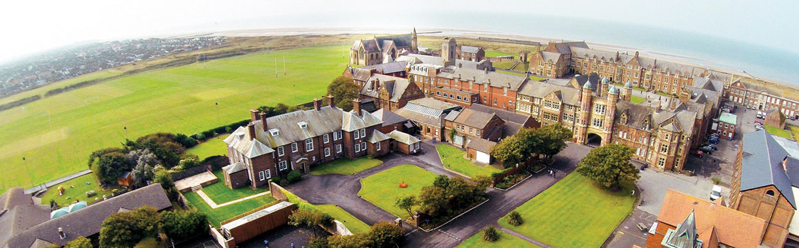

**Πτήσεις:**

Lufthansa LH1751 06/07/25 Αθήνα – Μόναχο 12:35 – 14:10

Lufthansa LH2502 06/07/25 Μόναχο – Μάτσεστερ 15:55 – 17:00

Lufthansa LH0943 12/07/25 Μαντσεστερ – Φρανκφούρτη 11:35 -14:20

Lufthansa LH1284 12/07/25 Φρανκφούρτη – Αθήνα 17:20 – 21:10

**Διαμονή:**  Rossall School, Fleetwood, Lancashier , FY7 8JW UK

<https://rossall.org.uk/> σε μονόκλινα ή δίκλινα δωμάτια με κοινό μπάνιο για κάθε 5 μαθητές.

**Προπονήσεις:**

Επιλογή από ποδόσφαιρο, μπάσκετ, βόλεϊ, τένις ή κολύμβηση. Τρείς ημέρες προπονήσεων (πρωί και μεσημέρι), οι προπονήσεις ποδοσφαίρου με την Paris Saint Germain Academy (25 ώρες).

Αθλητικό κιτ για όλους τους μαθητές.





**Εκδρομές:**

Δύο ημερήσιες εκδρομές.

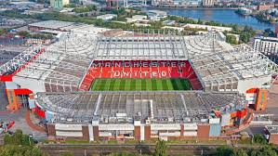Μάντσεστερ:

* Old Traford Stadium, home of Manchester United
* Επίσκεψη σε μουσείο και ξενάγηση στην πόλη
* Βόλτα στο Spinningfields & China Town
* Ψώνια

Λίβερπουλ:

* Liverpool Football Club Stadium
* Επίσκεψη στο Beatles Museum και ξενάγηση στην πόλη
* Βόλτα στο Liverpool Docks
* Ψώνια

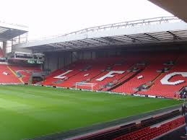

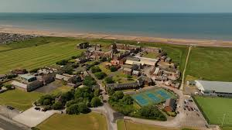



**Απογευματινές Δραστηριότητες:**

* Disco Party
* Olympics
* Beach games

